附件A 定义
运行合格证：是指批准运营人从事特定航空运行种类的行政许可证件。
运行规范：是指合格证持有人应当遵守的，与行使运行合格证权利相关的批准、条件和限制等规范。
定期载客运行：是指航空承运人或者运营人以取酬或者出租为目的，通过本人或者其代理人以广告或者其他形式提前向公众公布的，包括起飞地点、起飞时间、到达地点和到达时间在内的任何载客运行。
小型商业运输和空中游览运营人：是指使用本规则第135.3条规定的民用航空器并从事本规则第135.23条规定的飞行和运行种类的运营人。
长途空中游览飞行：是指使用除初级类飞机、滑翔机以及局方规定的某些特定型号航空器以外的小型航空器，实施起降点距离大于40千米的以观光游览为目的的飞行活动。
短途空中游览飞行：是指使用除初级类飞机、滑翔机以及局方规定的某些特定型号航空器以外的航空器，从事本规则第135.23条(5)项规定的飞行活动。
豁免：对于规章中没有明确允许偏离的条款，合格证持有人在提出恰当的理由、相应的安全措施并证明这些安全措施能保证同等安全水平的情况下，经民航局批准，可以不执行相应的规章条款，而执行民航局在作出此项批准时所列的规定、条件或者限制。豁免是遵守规章的一种替代做法，遵守所颁发的豁免及其条件和限制，就是遵守规章。
湿租：是指按照租赁协议，承租人租赁飞机时携带出租人一名或者多名机组成员的租赁。
运行控制：为了航空器的安全和飞行的正常与效率，对某次飞行的起始、继续、改航或者终止行使职权。
运行基地：设立在不同于合格证持有人主运行基地的地点，具有飞行运行或者适航维修，或者两者兼有的运行资源和能力，且连续6个日历月内定期载客运行达到10班，非定期或者全货机运行达到15班的基地。
低能见度运行：是指跑道视程小于550米或者决断高低于60米（200英尺）情况下进近的运行，或者在跑道视程小于400米情况下起飞的运行。
恶劣环境条件：是指存在以下因素的环境条件：
(a)由于地面和周边环境原因无法实施安全迫降。
(b)直升机乘员不能得到适当的保护，以免受到恶劣天气的影响。
(c)未能提供与预期风险相适应的搜寻与援救响应能力。
(d)威胁地面上的人员或者财产安全的风险超出可接受程度。
人口稠密区：就城镇或者居民区而言，大量用于居住、商业或者娱乐目的的任何地区。
起飞后限定点（DPATO）：指起飞和起始爬升阶段之内的一个点，在此点之前直升机一台发动机不工作不能保证继续安全飞行，可能需要迫降。限定点只适用于以2级性能运行的直升机。
着陆前限定点（DPBL）：指进近和着陆阶段之内的一个点，在该点之后直升机一台发动机不工作时不能保证继续安全飞行，可能需要迫降。限定点只适用于以2级性能运行的直升机。
值勤期：是指机组成员在接受合格证持有人安排的飞行任务后，从为了完成该次任务而到指定地点报到时刻开始（不包括从居住地或者驻地到报到地点所用的地面时间），到解除任务时刻为止的连续时间段。在一个值勤期内，当发生运行延误时，如机组成员能在有睡眠条件的场所得到休息，则该休息时间可以不计入该值勤期的值勤时间内。
休息期：是指从机组成员到达休息地点起，到为执行下一次任务离开休息地点为止的连续时间段，在该段时间内，合格证持有人不得为该员安排任何工作和给予任何干扰。为了完成指派的飞行任务往来于休息地点和值勤地点的时间不得计入休息期。
运行延误：是指由于出现恶劣的气象条件、航空器设备故障、空中交通不畅等客观情况而导致的延误。
机组成员的飞行时间：是指机组成员在航空器飞行期间的值勤时间，包括在座飞行时间（飞行经历时间）和不在座飞行时间。
新雇员训练：是指合格证持有人新雇佣的人员，或者已雇佣但没有在机组成员岗位上工作过的人员，在进入机组成员岗位之前所需进行的训练。新雇员训练包括基础理论教育和针对特定机型和岗位的训练。
初始增加型别等级训练：未曾在具有型别等级航空器的相同职务上经审定合格并服务过的机组成员需要进行的增加型别等级训练。
转机型训练：曾在不同型别航空器的相同职务上经审定合格并服务过的机组成员需要进行的改飞机型训练。
升级训练：已在某一特定型别的航空器上经审定合格并担任副驾驶的机组成员，在该型别航空器上担任机长之前需要进行的训练。
定期复训：是指已取得资格的机组成员，为了保持其资格和技术熟练水平，在规定的期限内按照规定的内容所进行的训练。
重新获得资格训练：已在特定航空器型别和特定工作岗位上经审定合格，但因某种原因失去资格的机组成员，为恢复这一资格所应当进行的训练。
差异训练：对于已在相同级别等级或者某一特定型别的航空器上经审定合格并服务过的机组成员，当局方认为其使用的同级别等级不同型号航空器或者同型别航空器与原航空器在性能、设备或者操作程序等方面存在差异，需要进行补充性训练时应当完成的训练。
非精密进近：使用全向信标（VOR）、导航台（NDB）或者航向台（LLZ）（仪表着陆系统下滑台不工作）等地面导航设施，只提供方位引导，不具备下滑引导的进近。
精密进近： 使用精确方位和垂直引导，并根据不同的运行类型规定相应最低标准的仪表进近，包括仪表着陆系统（ILS）和精密进近雷达（PAR）等。
决断高度/高（DA/DH）：精密进近中，如不能建立继续进近所必需的目视参考，则应当开始复飞的特定高度或者高。
最低下降高度/高（MDA/MDH）：在非精密进近或者盘旋进近中，如不能建立必需的目视参考，则不能继续下降的特定高度或者高。
机场运行最低标准：指机场用于起飞和着陆时的条件限制。对于起飞，用能见度或者跑道视程以及云高（需要时）来表示。对于精密进近和着陆运行中的着陆，用与相应运行类型对应的能见度或者跑道视程，以及决断高度/高（DA/DH）来表示。对于非精密进近和着陆运行中的着陆，用能见度或者跑道视程、最低下降高度/高（MDA/MDH）以及云高（需要时）来表示。
备降机场：当航空器不能或者不宜飞往预定着陆机场或者在该机场着陆时可以飞往的另一个机场。备降机场包括起飞备降机场、航路备降机场和目的地备降机场。
起飞备降机场：当航空器在起飞后较短时间内需要着陆而又不能使用原起飞机场时，用以进行着陆的备降机场。
航路备降机场：当航空器在航路中遇到不正常或者紧急情况后，用以进行着陆的备降机场。
目的地备降机场：当航空器不能或者不宜在预定着陆机场着陆时可以飞往着陆的备降机场。
孤立机场：是指没有合适目的地备降机场的目的地机场。
主最低设备清单(MMEL)：局方确定在特定运行条件下可以不工作并且仍能保持可以接受的安全水平的设备清单。主最低设备清单包含这些设备不工作时航空器运行的条件、限制和程序，是运营人制定各自最低设备清单的依据。
最低设备清单(MEL)：运营人依据主最低设备清单并考虑到各航空器的构型、运行程序和条件为其运行所编制的设备清单。最低设备清单经局方批准后，允许航空器在规定条件下，所列设备不工作时继续运行。最低设备清单应当遵守相应航空器型号的主最低设备清单，或者比其更为严格。
最大商载：
(a)对于在局方批准的技术文件中列出最大无燃油重量的航空器，用最大无燃油重量减去空重、适用的航空器携带设备的重量和运行载重（包括最少机组、餐饮及与餐饮有关的补给和设备，不包括可用燃油和滑油）。
(b)对于其他航空器，用审定的最大起飞重量减去空重、适用的航空器携带设备的重量和运行载重（包括最少燃油、滑油和机组重量）。机组、滑油和燃油的重量计算如下：
(1)机组－对于局方认可的每名机组成员（含随身携带行李）：
(i)男性飞行机组－82公斤。
(ii)女性飞行机组－64公斤。
(iii)男性客舱乘务员－82公斤。
(iv)女性客舱乘务员－59公斤。
(2)滑油－157公斤或者根据航空器型别证书中列出的滑油容量计算出的数据。
(3)燃油－按照涉及民航管理的规章要求实施飞行所需的最低燃油重量。
跑道有效长度：指飞机在着陆时跑道进近端的超障面与跑道中心线的交点至跑道最远端的距离。
超障面：指与水平面成1：20的斜率从跑道向上倾斜，并与跑道周围规定区域内的所有障碍物相切或者越过其上的平面。
可用加速停止距离（ASDA）：指起飞滑跑可用的长度，如有停止道则再加上其长度。
机场：指拟全部或者部分供航空器进场、离场和地面活动使用的陆上或者水上的一个划定区域（包括所有建筑物、设施和设备）。

附件B 飞机灯光的显示
1. 术语
本附件所用的下列术语含义如下：
覆盖角：
(a)覆盖角A是沿纵轴向后看，由通过纵轴的垂直向右70度和向左70度的两个相交的垂直面形成。
(b)覆盖角F是沿纵轴向前看，由通过纵轴的垂直向右110度和向左110度的两个相交的垂直面形成。
(c)覆盖角L是沿纵轴向前看，由一个平行于飞机纵轴而另一个在前者的左110度的两个相交垂直面形成。
(d)覆盖角R是沿纵轴向前看，由一个平行于飞机纵轴而另一个在前者的右110度的两个相交垂直面形成。
水平面：包含纵轴并垂直于飞机对称平面的平面。
飞机的纵轴：平行于以正常巡航速度飞行的方向，并通过飞机中心的一条选定的轴线。
在行进中：当一架在水面上的飞机处于“可动状态”并与水已有了相对速度时，称为“在行进中”。
在控制下：当一架在水面上的飞机为避免与其他船只相撞能够执行《国际海上防撞规则》所要求的机动动作时，称为“在控制下”。
可动：当一架在水面上的飞机不是搁浅或者锚定在海底或者系留在地面或者水面上的任何固定物体时，称为“可动”。
垂直面：垂直于水平面的平面。
可见：在明朗大气的夜间能看得见的。
2. 在空中需显示的航行灯光
如图1所示，应当显示下列无阻挡的航行灯：
(a)一红灯通过覆盖角L范围向水平面上方和下方照射。
(b)一绿灯通过覆盖角R范围向水平面上方和下方照射。
(c)一白灯通过覆盖角A范围向水平面上方和下方照射。
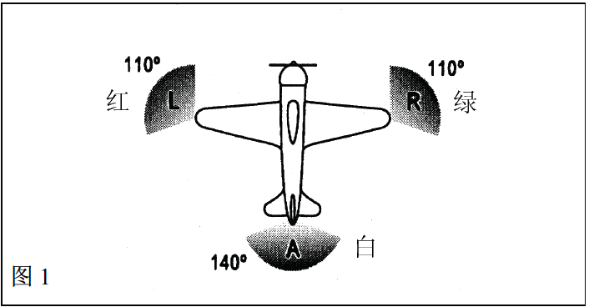

3. 在水上需显示的灯光
3.1 通则
《国际海上防撞规则》要求在下列每一种情况下显示不同的灯光：
(a)当可动时。
(b)当牵引另一只船或者飞机时。
(c)当被牵引时。
(d)当未在控制下和未在行进中时。
(e)当已在行进中但未在控制下时。
(f)当抛锚时。
(g)当搁浅时。
3.2 飞机在每一种情况下所需要的灯光叙述如下：
当可动时：
如图2所示，稳定显示下列无阻挡的灯光：
(a)一红灯通过覆盖角L范围向水平面上方和下方照射。
(b)一绿灯通过覆盖角R范围向水平面上方和下方照射。
(c)一白灯通过覆盖角A范围向水平面上方和下方照射。和
(d)一白灯通过覆盖角F范围照射。
(a)、(b)和(c)所述的灯光应该在至少3.7公里（2海里）的距离内可见。对于(d)所述的灯光，当飞机的长度为20米或者更长时，该灯光应该在9.3公里（5海里）的距离内可见，当飞机的长度少于20米时则应该在5.6公里（3海里）的距离内可见。
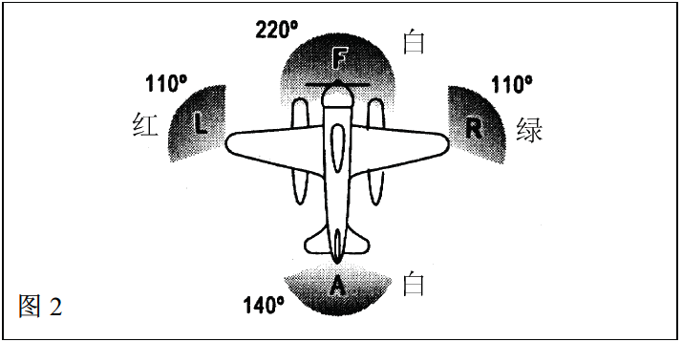

3.3 当牵引另一船只或者飞机时：
如图3所示，稳定显示下列无阻挡的灯光：
(a)本附件3.2所述的灯光。
(b)具有和本附件3.2(d)所述相同的第二个灯，安装在过原灯的垂直线上，在原灯上方或者下方至少2米处。和
(c)具有和本附件3.2(c)所述相同的黄色灯，安装在过原灯的垂直线上，在原灯上方至少2米处。
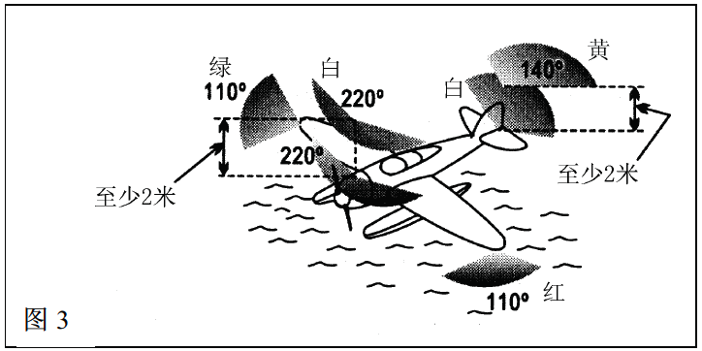

3.4 当被牵引时
本附件3.2(a)、(b)和(c)所述的灯光为稳定显示的无阻挡的灯光。
3.5 当未在控制下和未在行进中时
如图4所示，两个稳定的红灯装在最易见到的位置，一个灯在另一个灯的垂直上方不少于1米处，并具有能在地平线各个方向上至少3.7公里（2海里）的距离内可见的特性。
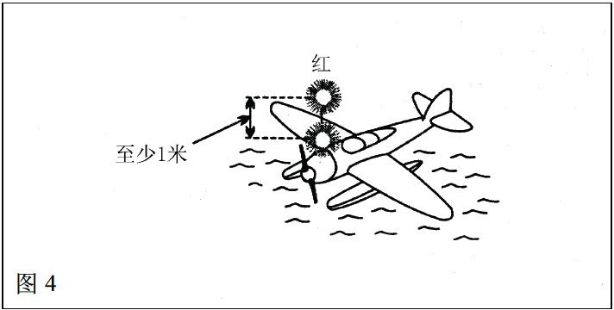

3.6 当已在行进中但未在控制下时
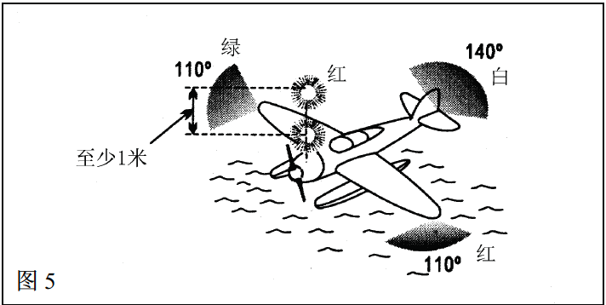
如图5所示，本附件3.5所示的灯光加上3.2(a)、(b)和(c)所述的灯光。

3.7 当抛锚时
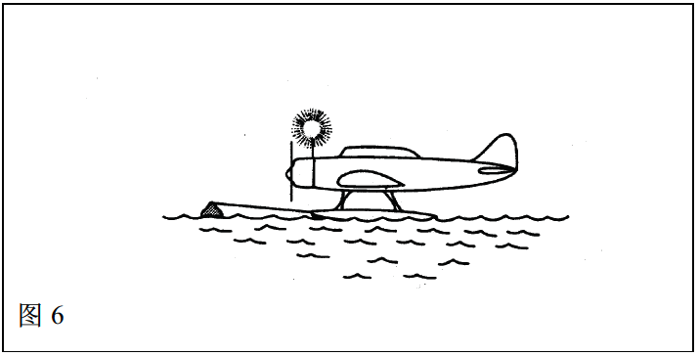
(a)如果飞机长度小于50米，为了更好地看到它，一个稳定的白灯（见图6），装在最易看到的位置上，以便从地平面的各个方向至少3.7公里（2海里）的距离内可见。

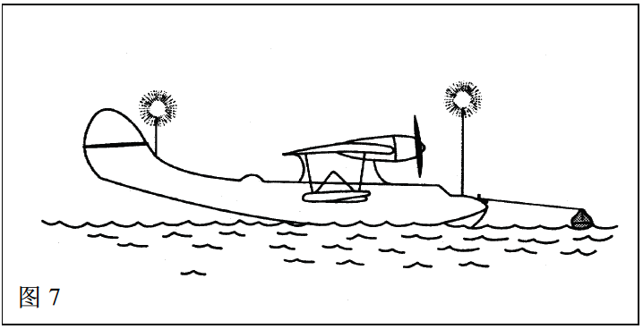
(b)如果飞机长度是50米或者更长，为了更好地看到它，一个稳定的白色前灯和一个稳定的白色尾灯（见图7），装在最易看到的位置上，以便从地平面的各个方向至少5.6公里（3海里）的距离内可见。

(c)如果飞机翼展为50米或者更宽，则在每边翼尖有一个稳定的白灯（见图8和图9）以显示最大翼展，并尽可能做到从地平线的各个方向至少1.9公里（1海里）的距离内可见。
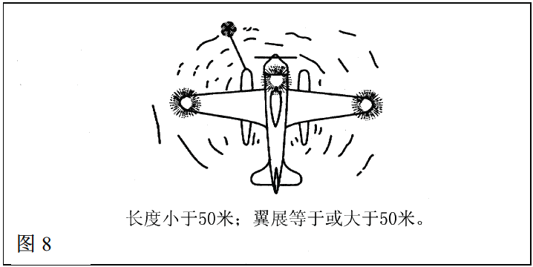
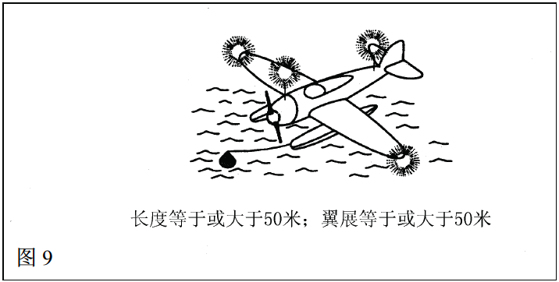

3.8 当搁浅时
本附件3.7所述的灯加上在垂直线上的两个稳定的红灯，两个灯至少分开1米，其位置要使得从地平面的各个方向均可见。

附件C 疲劳风险管理系统的要求
根据本规则第135.385条建立的疲劳风险管理系统应当至少包括：
(a)疲劳风险管理系统的政策和文件
(1)疲劳风险管理系统的政策
(i)运营人应当详细阐明其疲劳风险管理系统的政策，清晰确定疲劳风险管理系统的所有要素。
(ii)政策应当包括要求在运行手册内明确规定疲劳风险管理系统适用的范围。
(iii)政策应当：
(A)反映出管理层、飞行和客舱机组人员（如适用）以及其他有关人员的共同责任；
(B)明确陈述疲劳风险管理系统的安全目标；
(C)由合格证持有人主管负责人签字；
(D)用明显可见的授权方式分发给合格证持有人的所有相关领域和各个层级；
(E)宣布管理层对有效的安全报告的承诺；
(F)宣布管理层对向疲劳风险管理系统提供充足资源的承诺；
(G)宣布管理层对不断完善疲劳风险管理系统的承诺；
(H)需要明确界定管理层、飞行和客舱机组人员（如适用）以及其他有关人员的责任界限；
(I)需要定期审查以确保保持相关政策的相关性和适当性。
(2)疲劳风险管理系统的文件
合格证持有人应当制定并保持最新的疲劳风险管理系统的文件，以规定并记录：
(i)疲劳风险管理系统的政策与目标。
(ii)疲劳风险管理系统的过程及程序。
(iii)过程和程序的问责制、责任和权力。
(iv)管理层、飞行和客舱机组人员（如适用）以及其他有关人员持续参与风险管理的机制。
(v)疲劳风险管理系统的培训大纲、培训要求和培训记录。
(vi)计划和实际飞行时间，涉及到值勤期和休息期的重大符合性偏离以及该偏离的原因。
(vii)疲劳风险管理系统的输出，包括从收集的数据中识别的风险、建议及所采取的行动。
(b)疲劳风险管理的过程
(1)识别风险
合格证持有人应当建立并保持三个基本的以文件形式确认的过程以识别疲劳风险：
(i)预测（事前风险控制）
预测过程应当通过检查机组人员的排班表，并综合考虑影响睡眠、疲劳及其对行为能力影响的已知因素识别疲劳风险。检查方法可以包括但不限于：
(A)合格证持有人或者行业的运行经验和从类似运行中收集的数据；
(B)以循证为基础的排班操作；
(C)生物数学模型。
(ii)主动（事中风险控制）
主动过程应当识别当前飞行运行存在的疲劳风险。检查方法可以包括但不限于：
(A)疲劳风险的自我报告；
(B)机组人员疲劳问卷调查；
(C)飞行和客舱机组行为能力的相关数据；
(D)现有的安全数据库和科学研究；
(E)计划与实际工作时间的对比分析。
(iii)反应（事后风险控制）
反应过程应当核实疲劳风险对具有潜在负面安全后果的报告和事件中所起的作用，以确定如何将疲劳影响降至最低。这个过程至少可能会由以下任一情况触发：
(A)疲劳报告；
(B)非公开报告；
(C)审计报告；
(D)征候；
(E)飞行数据分析活动。
(2)风险评估
(i)合格证持有人应当制定并实施风险评估程序，以确定与疲劳有关事件的概率和潜在严重性，并确定相关风险何时需要加以缓解。
(ii)风险评估程序应当结合以下因素对识别的风险进行审核：
(A)操作过程；
(B)风险概率；
(C)可能产生的后果；
(D)现有的安全屏障和控制措施的有效性。
(3)风险缓解
合格证持有人应当制定并实施包含以下要素的风险缓解程序：
(i)选择适当的缓解策略。
(ii)执行缓解策略。
(iii)监测策略的执行情况与效果。
(c)疲劳风险管理系统的安全保证过程
合格证持有人应当制定并保持疲劳风险管理系统的安全保证过程以便：
(1)对疲劳风险管理系统的绩效进行持续监测、趋势分析和衡量，以验证疲劳安全风险控制措施的有效性。数据来源可能包括但不限于：
(i)风险报告与调查。
(ii)审计与调查。
(iii)审查和疲劳研究。
(2)提供一种正式过程以管理相关要素的变化，包括但不限于：
(i)确定运行环境当中可能会影响疲劳风险管理系统的变化。
(ii)确定组织内部可能会影响疲劳风险管理系统的变化。
(iii)考虑在实施变革之前可用于保持或者提高疲劳风险管理系统绩效的可用工具。
(3)保证不断改进疲劳风险管理系统。包括但不限于：
(i)取消或者修改产生非计划后果或者由于运行或者组织环境发生变化而不再需要的风险控制措施。
(ii)定期对设施、设备、文件和程序进行评估。
(iii)确定是否有必要采取新的过程与程序以缓解新出现的与疲劳有关的风险。

附件D 飞机运行手册
1. 编制：
按本规则第135.323条提供的运行手册可依据具体的运行分为几部分颁发，运行手册应当按下列结构编制：
(a)总则。
(b)航空器运行资料。
(c)区域、航路和机场。
(d)培训。
2. 内容：
本附件第1条所述的运行手册应当至少包含下列内容：
(a)总则
(1)概述与实施飞行运行相关运行人员的职责。
(2)有关疲劳管理的信息和政策，包括：
(i)适用于飞行和客舱机组人员（如适用）的飞行时间、飞行值勤期、值勤期的限制和休息期要求的有关规则。
(ii)根据附件C适用于合格证持有人的疲劳风险管理系统的有关政策和文件（如适用）。
(3)各运行类型的飞行机组，包括指挥权顺序的指定。
(4)适用时，驾驶员的航路资格审定程序。
(5)机上有乘客时加油的安全防范措施。
(6)地面服务安排与程序。
(7)装备的导航设备的清单，包括与在规定有基于性能导航空域运行相关的任何要求。
(8)确保机长了解航空器已经完成要求的适航检查、符合相关维修要求并被批准返回使用的程序。
(9)报告和记录机长在飞行前、飞行中和飞行后发现的机械不正常情况的程序。
(10)机长确认上次飞行中发现的机械不正常情况或者缺陷是否修复或者推迟修复的程序。
(11)批准的航空器维修方案。
(12)需要保持无线电监听的情况。
(13)所用的与运行相关的远程导航程序，延长改航时间运行（EDTO）发动机故障程序和改航机场的指定及使用。
(14)空中交通服务许可的阐明与接受的指令，特别是在涉及越障情况时。
(15)确定最低飞行高度的方法。
(16)确定机场运行最低标准的方法。
(17)应当使用氧气的情况以及按本规则第135.255条(d)款确定的氧气量。
(18)重量与平衡控制的指令。
(19)实施和控制地面除冰和防冰作业的指令。
(20)要装载的燃油与滑油量计算的具体说明，并将运行的所有情况纳入考虑，包括在航路上失去增压和一台发动机发生失效的可能性。
(21)在飞行中实行燃油检查与燃油管理的政策和程序。
(22)运行飞行计划的规范。
(23)飞行各阶段的标准操作程序。
(24)正常检查单及其使用时机的指令。
(25)离场应急程序。
(26)保持高度意识和使用自动或者飞行组高度呼叫的指令。
(27)在仪表气象条件下使用自动驾驶仪与自动油门的指令。
(28)离场与进近简令。
(29)熟悉区域、航路和机场的程序。
(30)稳定进近程序。
(31)接近地面时的过高下降率限制。
(32)开始或者继续仪表进近所需的条件。
(33)实施精密和非精密进近程序的指令。
(34)在夜间与仪表气象条件仪表进近与着陆运行中的飞行组职责分配和管理机组工作量的程序。
(35)避免受控飞行撞地的指令与训练要求以及近地警告系统的使用原则。
(36)防撞政策、指令、程序和培训要求及机载防撞系统（ACAS）的使用。
(37)对拟在15000米（49000英尺）以上运行的飞机：
(i)使驾驶员能确定在受到太阳宇宙线辐射时采取最佳行动路线的资料。
(ii)决定下降时的程序，包括：
(A)向适当的空中交通服务单位提出预先情况警告的必要性以及获得临时下降许可的必要性；
(B)不能建立与空中交通服务单位之间的通信或者通信被中断时采取的措施。
(38)可以接受的救援和消防服务保障水平的相关信息。
(39)运行飞行计划的内容和使用方法。
(40)合格证持有人的运行规范或者相应的摘录信息，包括批准运行的区域、批准使用的航空器类别和级别、机组组成以及批准的运行种类。
(41)遵守事故通报要求的程序。
(42)机长观察到另一架航空器或者一艘水上船只遇险或者截获遇险信号时的程序。
(43)与民用航空器拦截有关的资料与指令，包括：
(i)被拦截航空器的机长采取的程序。
(ii)拦截和被拦截航空器所用的目视信号。
(44)如适用，载运危险物品的指令与资料，包括紧急情况下采取的措施。
(45)相应的运行控制程序。
(46)遵守中国民用航空有关安保规定的程序，包括防止非法干扰、劫机、破坏行为的程序。
(b)航空器运行资料
(1)合格审定限制和运行限制。
(2)本规则第135.331条所要求的飞行机组使用的正常、非正常及应急程序、及相关检查单。
(3)全发工作时爬升性能的资料与操作指令。
(4)飞行前的飞行计划数据和飞行过程中的计划，配有不同的推力/功率和速度的设置。
(5)运行的各种型号飞机的侧风和顺风的最大分量以及考虑到阵风、低能见度、跑道道面条件、机组经历、自动驾驶仪的使用、不正常或者紧急情况，或者任何其他相关的运行因素而对这些数值的降低。
(6)计算重量和重心的指令和数据。
(7)航空器装载和固定装载的指导。
(8)本规则第135.337条要求的航空器系统、相关的控制和其使用的指导。
(9)营运的飞机型别及批准的特定运行的最低设备清单和构造偏差清单，包括与在规定有基于性能导航空域中运行相关的任何要求。
(10)应急与安全设备的检查单及其使用说明。
(11)应急撤离程序，包括特定类型的程序、机组协调、机组紧急岗位的指定以及为各机组成员指定的应急职责。
(12)客舱机组使用的正常、非正常和应急程序、相关的检查清单和必要的航空器系统资料，包括飞行和客舱机组之间进行必要协调程序的说明。
(13)不同航路的救生和应急设备及起飞前核实其能正常运作的必要程序，包括确定所需的氧气量及可用数量的程序。
(c)区域、航路和机场
(1)航路指南，以确保每次飞行的飞行机组拥有与通信设施、助航设备、机场、运行所适用的仪表进近、仪表进场和仪表离场有关的资料以及合格证持有人认为正确实施飞行运行所需的其他资料。
(2)所飞各航路的最低航路高度。
(3)可能用作计划着陆机场或者备降机场的各机场的机场运行最低标准。
(4)进近或者机场设施性能降低时机场运行最低标准的增加。
(5)确定使用平视显示仪和增强目视系统的仪表进近机场运行最低标准的说明。
(6)遵守规定所要求的全部飞行剖面的必要资料，包括但不限于确定：
(i)干、湿和污染条件下起飞跑道的长度要求。
(ii)起飞爬升限制。
(iii)航路中的爬升限制。
(iv)进近和着陆爬升限制。
(v)干、湿和污染条件下对着陆跑道长度的要求，包括系统失灵影响着陆的距离。
(vi)补充资料，例如轮胎速度限制。
(d)训练
(1)本规则第135.295条要求飞行机组训练大纲的详细内容。
(2)客舱乘务组职责训练大纲的详细内容（如适用）。
(e)遵守本规则D章其他有关要求的程序。

附件E 直升机运行手册
1. 编制
(a)按本规则第135.513条提供的运行手册可依据具体的运行分为几部分颁发，运行手册应当按下列结构编制：
(1)总则。
(2)航空器运行资料。
(3)航路、机场和起降场。
(4)训练。
2. 内容
本附件第1条所述的运行手册应当至少包含下列内容：
(a)总则
(1)概述与实施飞行运行相关运行人员的职责。
(2)有关疲劳管理的信息和政策，包括适用于飞行机组的飞行时间、飞行值勤期、值勤期的限制和休息期要求的有关规则。
(3)各运行类型的飞行机组，包括指挥权顺序的指定。
(4)适用时，驾驶员的航路资格审定程序。
(5)机上有乘客时加油的安全防范措施。
(6)地面服务安排与程序。
(7)装备的导航设备的清单，包括与在规定有基于性能导航空域运行相关的任何要求。
(8)确保机长了解航空器已经完成要求的适航检查、符合相关维修要求并被批准返回使用的程序。
(9)报告和记录机长在飞行前、飞行中和飞行后发现的机械不正常情况的程序。
(10)机长确认上次飞行中发现的机械不正常情况或者缺陷是否修复或者推迟修复的程序。
(11)批准的航空器维修方案。
(12)需要保持无线电监听的情况。
(13)空中交通服务许可的阐明与接受的指令，特别是在涉及越障情况时。
(14)确定最低飞行高度的方法。
(15)确定机场运行最低标准的方法。
(16)应当使用氧气的情况以及按本规则第135.455条(d)款确定的氧气量。
(17)重量与平衡控制的指令。
(18)实施和控制地面除冰和防冰作业的指令。
(19)在飞行中实行燃油检查与燃油管理的政策和程序。
(20)运行飞行计划的规范。
(21)飞行各阶段的标准操作程序。
(22)正常检查单及其使用时机的指令。
(23)离场应急程序。
(24)保持高度意识的指令。
(25)离场与进近简令。
(26)熟悉区域、航路和机场的程序。
(27)开始或者继续仪表进近所需的条件。
(28)实施精密和非精密进近程序的指令。
(29)在夜间与仪表气象条件仪表进近与着陆运行中的飞行机组职责分配和管理机组工作量的程序。
(30)运行飞行计划的内容和使用方法。
(31)合格证持有人的运行规范或者相应的摘录信息，包括批准运行的区域、批准使用的航空器类别和级别、机组组成以及批准的运行种类。
(32)遵守事故通报要求的程序。
(33)机长观察到另一架航空器或者一艘水上船只遇险或者截获遇险信号时的程序。
(34)与民用航空器拦截有关的资料与指令，包括：
(i)被拦截航空器的机长采取的程序。
(ii)拦截和被拦截航空器所用的目视信号。
(35)如适用，载运危险物品的指令与资料，包括紧急情况下采取的措施。
(36)相应的运行控制程序。
(37)遵守中国民用航空有关安保规定的程序，包括防止非法干扰、劫机、破坏行为的程序。
(b)航空器运行资料
(1)合格审定限制和运行限制。
(2)飞行机组使用的正常、非正常及应急程序、及相关检查单。
(3)飞行前的飞行计划数据和飞行过程中的计划，配有不同的推力/功率和速度的设置。
(4)计算重量和重心的指令和数据。
(5)航空器装载和固定装载的指导。
(6)航空器系统、相关的控制和其使用的指导。
(7)营运的直升机型别及批准的特定运行的最低设备清单，包括对规定有基于性能导航运行的任何相关要求。
(8)应急与安全设备的检查单及其使用说明。
(9)应急撤离程序，包括特定类型的程序、机组协调、机组应急岗位的指定以及为各机组成员指定的应急职责。
(10)不同航路的救生和应急设备及起飞前核实其能正常运作的必要程序，包括确定所需要的氧气量及可用数量的程序。
(11)供幸存者使用的地空目视信号含义代码表。
(c)航路、机场和起降场
(1)航路指南，以确保每次飞行的飞行机组拥有与通信设施、助航设备、机场、仪表进近、仪表进场和仪表离场等与运行有关的资料以及合格证持有人认为正确实施飞行运行所需的其他资料。
(2)所飞各航路的最低航路高度。
(3)可能用作计划着陆机场或者备降机场的起降场的机场运行最低标准。
(4)进近或者起降场设施性能降低时机场运行最低标准的增加。
(5)使用机场运行最低标准进行适合于使用平视显示仪和增强目视系统的仪表进近的说明。
(6)驾驶员的航路资格审定程序（如适用）。
(d)训练
飞行机组训练大纲与要求的详细内容。
(e)遵守本规则E章其他有关要求的程序。

附件F 特殊运行清单

电子飞行包（EFB）
自动相关监视广播（ADS-B）
数据链通信
在缩小垂直最少间隔（RVSM）空域的运行
使用区域导航系统的PBN航路运行
使用区域导航系统实施公布的终端区RNAV和RNP运行
授权的所需导航性能（RNP AR）仪表进近
低能见度运行（LVO）
II类仪表进近和着陆运行
III类仪表进近和着陆运行
使用平视显示器（HUD）实施标准I类及低能见运行
延长改航时间运行（EDTO）
水上平台运行
直升机航线下降区
其它特殊运行

